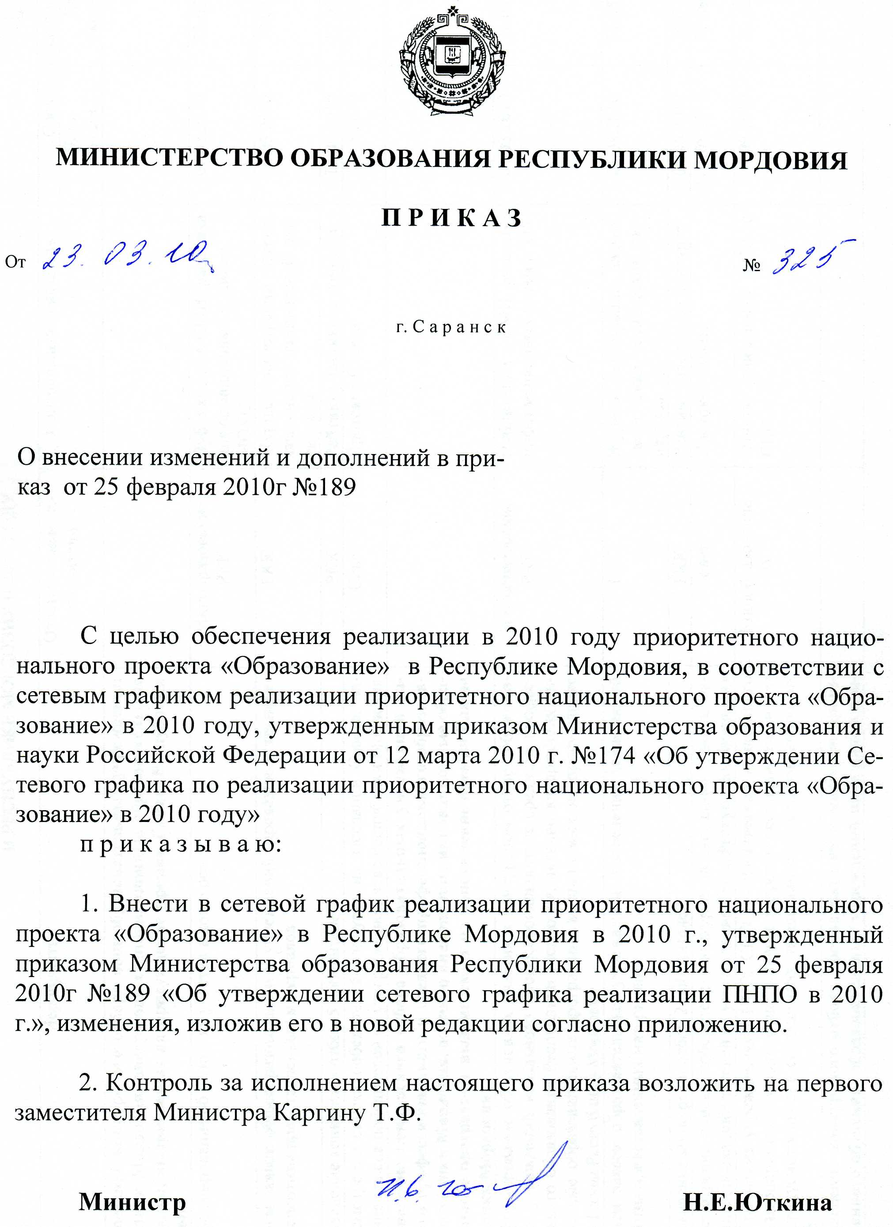
СЕТЕВОЙ ГРАФИК
РЕАЛИЗАЦИИ ПРИОРИТЕТНОГО НАЦИОНАЛЬНОГО ПРОЕКТА «ОБРАЗОВАНИЕ»
В РЕСПУБЛИКЕ МОРДОВИЯ В 2010 ГОДУ

№ | Мероприятия | Ответственные исполнители | Контрольный показатель | Срок исполнения
 |  |  |  | Дата  начала | Дата  окончания
 | 1. Проведение конкурсного отбора общеобразовательных учреждений Республики Мордовия, внедряющих инновационные образовательные программы, выдвигаемых на присуждение премии Главы Республики Мордовия
 | 1.1.Информирование об условиях участия в конкурсе | Минобразование  РКК | Публикации в СМИ, рассылка информационных писем в МОУО | 01.03.2010 | 15.03.2010
 | 1.2.Прием заявок общеобразовательных учреждений, проведение технической экспертизы представленных материалов | РКК | Журнал регистрации заявок, заключения технической экспертизы | 16.03.2010 | 12.04.2010
 | 1.3.Проведение конкурса и отбор 5 победителей | РКК | Рейтинг участников конкурса | 13.04.2010 | 15.05.2010
 | 1.4.Рассмотрение списка победителей конкурса на заседании Совета, направление списка победителей на утверждение Главе Республики Мордовия | Совет | Протокол Совета | 17.05.2010 | 30.06.2010
 | 2. Проведение конкурсного отбора образовательных учреждений начального профессионального и среднего профессионального образования Республики Мордовия, активно внедряющих инновационные образовательные программы, выдвигаемых на присуждение премии Главы Республики Мордовия
 | 2.1.Информирование об условиях участия в конкурсном отборе образовательных учреждений начального профессионального и среднего профессионального образования Республики Мордовия, активно внедряющих инновационные образовательные программы, выдвигаемых на присуждение премии Главы Республики Мордовия | Минобразование  РКК | Публикации в СМИ, рассылка информационных писем в ОУ | 01.03.2010 | 31.03.2010
 | 2.2.Прием заявок образовательных учреждений, проведение технической экспертизы представленных материалов | РКК | Журнал регистрации заявок, заключения технической экспертизы | 01.04.2010 | 31.05.2010
 | 2.3.Проведение конкурса и отбор 2 победителей | РКК | Рейтинг участников конкурса | 01.06.2010 | 30.07.2010
 | 2.4.Рассмотрение списка победителей конкурса на заседании Совета, направление списка победителей на утверждение Главе Республики Мордовия | Совет | Протокол Совета | 02.08.2010 | 31.08.2010
 | 2.5. Выполнение учреждениями НПО, СПО – победителями конкурсного отбора мероприятий по подготовке рабочих кадров и специалистов, в том числе предусмотренных в соглашениях, предоставление установленной отчетности | Минобразование  ОУ | Отчеты учреждений НПО и СПО | 01.09.2010 | 25.12.2010
 | 3. Проведение конкурсного отбора преподавателей и мастеров производственного обучения образовательных учреждений начального профессионального и среднего профессионального образования Республики Мордовия, активно внедряющих инновационные образовательные программы, выдвигаемых на присуждение премии Главы Республики Мордовия
 | 3.1.Информирование об условиях участия в конкурсном отборе преподавателей и мастеров производственного обучения образовательных учреждений начального профессионального и среднего профессионального образования Республики Мордовия, активно внедряющих инновационные образовательные программы, выдвигаемых на присуждение премии Главы Республики Мордовия | Минобразование  РКК | Публикации в СМИ, рассылка информационных писем в ОУ | 01.03.2010 | 31.03.2010
 | 3.2.Прием заявок, проведение технической экспертизы представленных материалов | РКК | Журнал регистрации заявок, заключения технической экспертизы | 01.04.2010 | 31.05.2010
 | 3.3.Проведение конкурса и отбор 3 победителей | РКК | Рейтинг участников конкурса | 01.06.2010 | 30.07.2010
 | 3.4.Рассмотрение списка победителей конкурса на заседании Совета, направление списка победителей на утверждение Главе Республики Мордовия | Совет | Протокол Совета | 02.08.2010 | 31.08.2010
 | 4. Государственная поддержка талантливой молодежи
 | 4.1.Информирование об условиях участия в конкурсном отборе | РКК  Минобразование  МОУО | Публикации в СМИ, рассылка информационных писем в МОУО | 15.02.2010 | 01.08.2010
 | 4.2.Утверждение перечня республиканских и межрегиональных мероприятий, по итогам которых присуждается премия государственной поддержки талантливой молодёжи | Совет | Решение Совета | 01.03.2010 | 01.04.2010
 | 4.3.Утверждение перечня республиканских и межрегиональных мероприятий, по итогам которых присуждается премия Главы Республики Мордовия для поддержки талантливой молодёжи | Совет | Решение Совета | 01.03.2010 | 01.04.2010
 | 4.4.Прием документов на премию государственной поддержки талантливой молодежи, проведение технической экспертизы | РКК | Журнал регистрации заявок, заключения технической экспертизы | 15.02.2010 | 31.05.2010
 | 4.5.Проведение конкурса и отбор 9 претендентов на получение премии государственной поддержки талантливой молодежи (региональная квота) | РКК | Рейтинг участников | 01.06.2010 | 31.06.2010
 | 4.6.Рассмотрение списка победителей на заседании Совета, направление списка победителей в Минобрнауки России | Совет  Минобразование | Список победителей конкурса | 01.07.2010 | 31.07.2010
 | 4.7.Подготовка и представление аналитического отчета о реализации мероприятия по государственной поддержке талантливой молодежи за 2010 год | Минобразование | Отчет | 01.11.2010 | 15.12.2010
 | 4.8.Прием документов на премию Главы Республики Мордовия, проведение технической экспертизы | РКК | Журнал регистрации заявок, заключения технической экспертизы | 01.08.2010 | 15.09.2010
 | 4.9.Проведение конкурса и отбор 25 победителей на премию Главы Республики Мордовия | РКК | Рейтинг участников | 15.09.2010 | 01.10.2010
 | 4.10.Рассмотрение списка победителей конкурса на заседании Совета, направление списка победителей на утверждение Главе Республики Мордовия | Совет  Минобразование | Список победителей конкурса | 01.10.2010 | 10.10.2010
 | 4.11.Проведение торжественной церемонии вручения дипломов лауреатам премии | Минобразование | Информационные материалы | 01.12.2010 | 31.12.2010
 | 5. Денежное поощрение лучших учителей
 | 5.1.Информирование об условиях участия в конкурсном отборе лучших учителей общеобразовательных учреждений Республики Мордовия, выдвигаемых на присуждение премии Главы Республики Мордовия | Минобразование,  РКК | Публикации в СМИ, рассылка информационных писем в МОУО | 26.02.2010 | 15.03.2010
 | 5.2.Прием документов, проведение технической экспертизы | РКК | Журнал регистрации заявок, заключения технической экспертизы | 16.03.2010 | 16.04.2010
 | 5.3.Проведение конкурса и отбор 25 победителей | РКК | Рейтинг участников конкурса | 19.04.2010 | 31.05.2010
 | 5.4.Рассмотрение списка победителей конкурса на заседании Совета, направление списка победителей на утверждение Главе Республики Мордовия | Совет | Протокол Совета | 01.06.2010 | 30.07.2010
 | 5.5.Информирование учительской общественности об условиях участия в конкурсном отборе на получение денежного поощрения лучших учителей | Минобразование,  РКК,  МОУО | Публикации в СМИ, рассылка информационных писем в МОУО | 28.01.2010 | 24.03.2010
 | 5.6.Объявление конкурса, формирование конкурсной документации и подача заявок | Минобразование,  РКК,  участники конкурса | Журнал регистрации заявок, заключения технической экспертизы | 24.03.2010 | 24.04.2010
 | 5.7.Проведение экспертизы представленных заявок | РКК | Экспертные заключения  Рейтинг участников конкурса | 24.04.2010 | 04.05.2010
 | 5.8.Подведение итогов конкурса, формирование списков учителей-победителей конкурса | РКК | Протокол заседания конкурсной комиссии | 04.05.2010 | 13.05.2010
 | 5.9.Направление списков учителей-победителей конкурса в Минобрнауки России | РКК,  Минобразование,  Совет | Список победителей конкурса | 13.05.2010 | 10.06.2010
 | 5.10.Выплаты денежных поощрений учителям-победителям конкурса | Минобразование | Платежные поручения | 20.07.2010 | 05.10.2010
 | 5.11.Вручение почетных грамот Минобрнауки России учителям-победителям конкурса | Минобразование | Торжественное мероприятие | 28.09.2010 | 05.10.2010
 | 5.12. Подготовка и представление отчета об осуществлении расходов бюджета, включая расходы из средств софинансирования, на выплату денежных поощрений учителям-победителям за 2010 год | Минобразование | Итоговый отчет | 06.10.2010 | 15.11.2010
 | 5.13. Подготовка и представление итогового отчета о выполнении мероприятий по выплате денежного поощрения лучшим учителям | Минобразование | Итоговый отчет | 01.12.2010 | 10.12.2010
 | 6. Дополнительное вознаграждение за классное руководство
 | 6.1. Подготовка и представление ежеквартальных отчетов о расходовании средств из федерального бюджета бюджету Республики Мордовия на выплату вознаграждения за выполнение функций классного руководителя педагогическим работникам государственных образовательных учреждений Республики Мордовия и муниципальных образовательных учреждений | Минобразование,  МОУО | Ежеквартальные и годовой отчеты | Ежеквартально до 15 числа месяца, следующего за отчетным периодом | 15.01.2011
 | 6.2. Подготовка и представление отчета о достижении значений показателей эффективности использования субсидий из федерального бюджету Республики Мордовия на выплату вознаграждения за выполнение функций классного руководителя педагогическим работникам государственных образовательных учреждений Республики Мордовия и муниципальных образовательных учреждений | Минобразование | Итоговые отчеты | Ежеквартально до 15 числа месяца, следующего за отчетным периодом | 20.01.2011
 | 7. Дистанционное образование детей-инвалидов
 | 7.1.Проведение семинара для учителей предметников «Дистанционное обучение детей-инвалидов: организационные моменты деятельности учителей-предметников» | Минобразование  ГОУДПО(ПК)С «Мордовский республиканский институт образования» | Размещение отчета на сайте «Особые дети» республиканского образовательного портала | 11.01.2010 | 15.01.2010
 | 7.2.Проведение совещания рабочей группы по вопросам организации дистанционного обучения детей-инвалидов Республики Мордовия | Минобразование  Минздрав  МУ «Городская психолого-медико-педагогическая консультация»  Минсоцзащиты | Протокол | 11.01.2010 | 22.01.2010
 | 7.3.Организация и проведение собрания для родителей детей-инвалидов | Минобразование  ГОУДПО(ПК)С «Мордовский республиканский институт образования» | Размещение отчета на сайте «Особые дети» республиканского образовательного портала | 11.01.2010 | 29.01.2010
 | 7.4.Проведение республиканской конференции в дистанционном режиме для учителей, работающих с детьми с ограниченными возможностями «Организация эффективного образовательного процесса в дистанционном режиме» | Минобразование  ГОУДПО(ПК)С «Мордовский республиканский институт образования» | Размещение отчета на сайте «Особые дети» республиканского образовательного портала | 04.02.2010 | 16.02.2010
 | 7.5.Организация и проведение конкурса на замещение вакантных должностей учителей-предметников по разным учебным дисциплинам для обучения детей-инвалидов в дистанционном режиме | Минобразование  ГОУДПО(ПК)С «Мордовский республиканский институт образования» | Размещение отчета на сайте «Особые дети» республиканского образовательного портала | 04.02.2010 | 01.03.2010
 | 7.6.Формирование списка учителей-предметников, участвующих в реализации приоритетного национального проекта «Создание условий для организации дистанционного обучения детей-инвалидов, нуждающихся в обучении на дому» | Минобразование  ГОУДПО(ПК)С «Мордовский республиканский институт образования» | Заявка на прохождение учебных курсов повышения квалификации по реализации направления «Консультативно-методическое сопровождение деятельности образовательных учреждений по организации дистанционного обучения детей-инвалидов, не посещающих образовательные учреждения и нуждающихся в обучении на дому» | 23.03.2010 | 15.04.2010
 | 7.7.Формирование списка детей-инвалидов, включенных в проект | Минобразование  ГОУДПО(ПК)С «Мордовский республиканский институт образования» | Список детей-инвалидов | 11.01.2010 | 31.03.2010
 | 7.8.Приобретение компьютерного оборудования для дистанционного образования детей-инвалидов | Минобразование | Государственные контракты | 11.01.2010 | 01.09.2010
 | 7.9 Отчеты о выполнении обязательств по организации дистанционного образования детей-инвалидов | Минобразование | Отчеты | Ежеквартально  до 15 числа следующего месяца | 15.01.2011
 | 7.10. Представление итогового отчета о выполнении мероприятий по развитию дистанционного образования детей-инвалидов | Минобразование | Итоговый отчет | 15.12.2010 | 25.12.2010

Минобразование – Министерство образования Республики Мордовия
РКК – республиканская конкурсная комиссия
Совет – Совет при Правительстве Республики Мордовия по реализации приоритетного национального проекта в сфере образования
МОУО – муниципальные органы, осуществляющие управление в сфере образования
ОУ – образовательное учреждение

